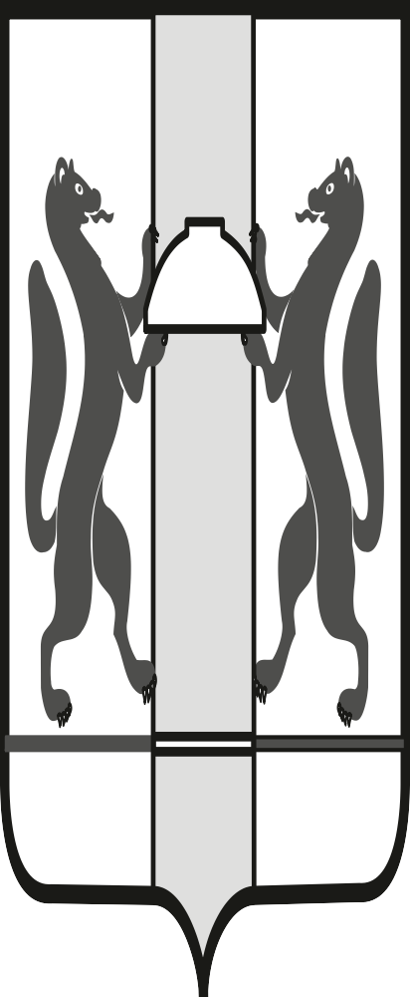

**ЗАКОНОДАТЕЛЬНОЕ СОБРАНИЕ НОВОСИБИРСКОЙ ОБЛАСТИ**

**К О М И С С И Я  
ПО ВЗАИМОДЕЙСТВИЮ С ПРАВООХРАНИТЕЛЬНЫМИ ОРГАНАМИ**

**И ПРОТИВОДЕЙСТВИЮ КОРРУПЦИИ**

|  |  |  |  |  |  |  |
| --- | --- | --- | --- | --- | --- | --- |
| ул. Кирова, 3, к.503,  г. Новосибирск, 630007 | | |  | | Телефон: 296-53-92  e-mail:a-corupt@zsnso.ru | |
|  |  | | **№** | | **5** | |

**Повестка**

**заседания комиссии 21 июня 2023 года**

13:00

Малый зал

**Приглашенные:**

Шилохвостов Роман Геннадьевич - руководитель департамента имущества и земельных отношений Новосибирской области

Бабенков Александр Владимирович - начальник Управления государственной инспекции безопасности дорожного движения ГУ МВД России по Новосибирской области;

**1. О проекте повестки дня**

Доклад: Шпикельман Александр Михайлович – председатель комиссии Законодательного Собрания Новосибирской области по взаимодействию с правоохранительными органами и противодействию коррупции

**2. О проекте Закона Новосибирской области «О внесении изменений в Закон Новосибирской области «Об отдельных вопросах регулирования земельных отношений на территории Новосибирской области».**

Доклад: Шилохвостов Роман Геннадьевич - руководитель департамента имущества и земельных отношений Новосибирской области

**3. Об отдельных вопросах организации работы органов государственной инспекции безопасности дорожного движения ГУ МВД России по Новосибирской области**

Бабенков Александр Владимирович - начальник Управления государственной инспекции безопасности дорожного движения ГУ МВД России по Новосибирской области.

**4. О награждении**

Председатель комиссии А.М.Шпикельман